CHUYÊN ĐỀ: XÂU KÝ TỰ

1. Khai báo và truy cập các phần tử chuỗi

string {Tên_chuỗi}; // tương tự 1 vector <char> s;

Để truy cập một vị trí trong chuỗi :

{Tên_chuỗi}[{Vị_trí}]

char c = s[2];

Độ dài xâu: cout<<s.size()<<endl;

Hoặc cout<<s.length()<<endl;

|  |  |
| --- | --- |
| #include <bits/stdc++.h>  using namespace std;  int main(){  freopen("dl.inp", "r", stdin);  freopen("dl.out", "w", stdout);  string s="NGUYEN VAN A";  cout<<s<<endl;  cout<<s.size()<<endl;  cout<<s.length()<<endl;  } | NGUYEN VAN A  12  12 |

2. Cách nhập xuất một chuỗi

2.1. Nhập xuất các biến kiểu <string>

cin >> {Tên_biến_chuỗi}; // VD cin>>s;

cout << {Tên_biến_chuỗi}; // vd cout<<s;

|  |  |
| --- | --- |
| #include <bits/stdc++.h>  using namespace std;  int main(){  freopen("dl.inp", "r", stdin);  freopen("dl.out", "w", stdout);  string s;  cin>>s;  cout<<s;  } |  |
| Lưu ý:  1. getline(cin, s);  - đọc xâu có dấu cách,  - Dừng đọc khi gặp enter.  - Đọc bằng getline(cin, s); đọc xong xử lý ký tự enter để chuẩn bị cho lệnh đọc dòng mới.  2. cin.ignore();  - Dùng getline (cin, s); nếu trước đó có lệnh cin >>…; thì sẽ bị trôi lệnh, dừng không đọc ghi gặp enter sau lệnh cin.  => Dùng cin.ignore(); mặc định trong dấu (1), nên có thể ghi 1 hoặc không ghi để xoá kí tự enter, nếu ghi 2 thì xoá 2 ký tự … | Vd:    #include <bits/stdc++.h>  using namespace std;  int main(){  freopen("dl.inp", "r", stdin);  freopen("dl.out", "w", stdout);  string s; int n;  cin >> n;  cout<<n<<endl;  cin.ignore(1);  getline(cin, s);  cout<<s<<endl; } |
| Vd 2:    Đọc các biến trong tệp dl.inp  N= 10;  Xâu s= NGUYEN VAN A  Xâu t= NGUYEN VAN B  Ghi các biến n, s,t vào dl.out | #include <bits/stdc++.h>  using namespace std;  int main(){  freopen("dl.inp", "r", stdin);  freopen("dl.out", "w", stdout);  string s,t;  int n;  cin >> n;  cout<<n<<endl;  cin.ignore(1);  getline(cin, s);  cout<<s<<endl;  getline(cin, t);  cout<<t<<endl;  } |

Vd3: ghi vào tệp dl.out danh sách n học sinh có trong tệp ds.inp

|  |  |
| --- | --- |
| C1  string s;  int n,i;  cin >> n;  cin.ignore(1);  i=1;  while (i<=n){  getline(cin, s);  cout<<s<<endl;  i++;  } | C2  string s;  int n,i;  cin >> n;  cin.ignore(1);  for(int i=1; i<=n;i++){  getline(cin, s);  cout<<s<<endl;  } |

Vd 4:

|  |  |
| --- | --- |
| => | #include <bits/stdc++.h>  using namespace std;  int main(){  freopen("dl.inp", "r", stdin);  freopen("dl.out", "w", stdout);  string s;  int n,tuoi;  cin >> n;  for(int i=1; i<=n;i++){  cin.ignore(1);  getline(cin, s); cout<<s<<" ";  cin>>tuoi; cout<<tuoi<<endl;  }  } |

3. Duyệt chuỗi

Cách 1:

for ({Biến_đếm} = {Vị_trí_đầu}; {Biến_đếm} < {Tên_chuỗi}.size(); {Tăng_giảm_biến_đếm})

{

{Các_câu_lệnh};

}

Vd: for(int i=0; i<s.size();i++){

if(s[i]!=' ') m+=s[i];

}

Cách 2: THEMIS c++98 báo lỗi

for (char {Tên_biến_kí_tự}: {Tên_chuỗi})

{

{Các_câu_lệnh};

}

Vd:

for(char x:s){

if(x!=' ') m+=x;

}

4. CÁC HÀM XỬ LÍ XÂU:

|  |  |
| --- | --- |
| Ký tự | Mã ASCII |
| 0  1  2  3  4  5  6  7  8  9  A  …  Z  a  ….  z | 48  49  50  51  52  53  54  55  56  57  65  …..  90  97  ….  122 |

**Tính tích các số có trong xâu s, các chữ tạo thành xâu mới.**

**for (int i = 0; i < s.length(); i++)**

**{ if (s[i] >= '1' && s[i] <= '9')**

**{t *= (s[i] - '0');}**

**else { x += s[i];}**

}

THAM KHẢO CÁC HÀM XỬ LÝ XÂU TRONG C++. CHÚ Ý THEMIS CHẤM BÁO LỖI KHI DÙNG MỘT SỐ HÀM CÓ SẲN.

Char c;

isdigit(c): kiểm tra chữ số;

islower(c): kiểm tra in thường;

isupper(c): kiểm tra in hoa;

isalpha(c):kiểm tra chữ cái;

tolower(c): trả về mã asc ký tự in thường; Trả chữ thường char(tolower))

toupper(c): trả về mã asc ký tự in hoa của c; Trả về chữ hoa char(toupper(c));

s.length(): Trả về số lượng ký tự trong string s.

s.substr(x, y):Rút trích một chuỗi con với chiều dài y bắt đầu tại vị trí x. Nếu không có y, một chuỗi con từ vị trí x tới cuối chuỗi sẽ được rút trích.

s.find(r):Kiểm tra chuỗi string r có xuất hiện trong chuỗi s hay không. Nếu có thì trả về vị trí bắt đầu xuất hiện chuỗi r trong chuỗi s.

s.erase(x, n):Xóa n ký tự bắt đầu tại vị trí x.

s.replace(x, n, str):Thay thế n ký tự tại vị trí bắt đầu là x bằng chuỗi str. Lưu ý: chiều dài của str có thể lớn hơn n.

s1.compare(s2):So sánh chuỗi s1 với s2. Giá trị trả về là -1 nếu s1 < s2, bằng 0 nếu s1 == s2, là 1 nếu s1 > s2.

s1.swap(s2):Hoán đổi nội dung hai chuỗi.

s1.insert(index, s2):Thêm chuỗi s2 vào s1 sau vị trí index.

Hàm chuyển ký tự in hoa, thường:

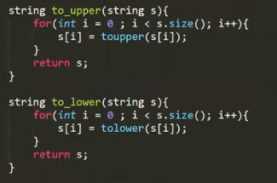

Hàm chuyển xâu thành xâu số và ngược lại. Không sử dụng khi làm bài chấm themis

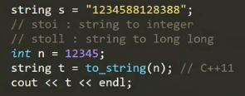

Cách không dùng hàm trên chuyển ký tự số

Ví dụ như bạn có  
char a=‘4’;  
int n = a - ‘0’;  
Thì khi đó nó sẽ chuyển định dạng kí tự về định dạng số theo mã ascii. Ký tự 4 thì mã là 52 trừ cho ký tự 0 mã là 48 ra được giá trị là 4.

**Bài tập 1. Mã thẻ (7 điểm) (có text)**

Tập đoàn IT quyết định ứng dụng mã thẻ trong việc quản lý an ninh ở nơi làm việc. Trước khi vào làm việc, mỗi nhân viên IT đều phải lập trình để tìm ra mã thẻ của mình. Mã thẻ gồm một số tự nhiên lớn hơn hoặc bằng 1(là tích các số) và tiếp theo là dãy các ký tự, được tạo ra từ một xâu gồm dãy các ký tự là số và các chữ cái.

Yêu cầu: Cho xâu ký tự. Hãy lập trình tìm ra mã thẻ của mình để mở khóa vào làm việc.

Dữ liệu vào: Tệp văn bản MATHE.INP gồm một dòng chứa xâu ký tự.

Dữ liệu ra : Tệp văn bản MATHE.OUT ghi mã thẻ.

Ví dụ:

|  |  |
| --- | --- |
| MATHE.INP | MATHE.OUT |
| a5b2c13d | 30abcd |
| A2dce3c2f5bg8sdn | 480Adcecfbgsdn |
| 1234v3e dau 56ma7i8 toc ng9uoi thuong | 1088640ve dau mai toc nguoi thuong |

Bài 2

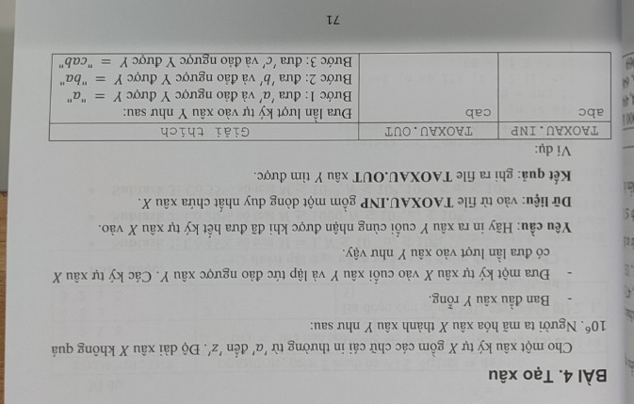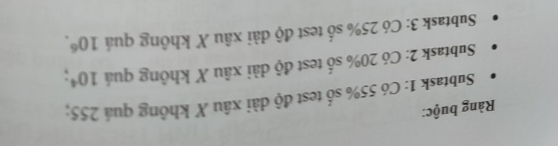

|  |  |
| --- | --- |
| *.INP | *.OUT |
| gjgqkr | rqjggk |

Bài 4. Tạo xâu:  
 Cho một xâu ký tự X gồm các chữ cái in thường từ 'a' đến 'z'. Độ dài xâu X không quá 10^6. Người ta mã hóa xâu X thành xâu Y như sau:

* Ban đầu xâu Y rỗng.
* Đưa một ký tự xâu X vào cuối xâu Y và lập tức đào ngược xâu Y. Các ký tự xâu X có đưa lần lượt vào xâu Y như vậy.

Yêu cầu: Hãy in ra xâu Y cuối cùng nhận được khi đã đưa hết ký tự xâu X vào.

Dữ liệu: vào từ file TAOXAU.INP gồm một dòng duy nhất chứa xâu X.

Kết quả: ghi ra file TAOXAU.OUT xâu Y tìm được.

Ví dụ:

|  |  |  |
| --- | --- | --- |
| TAOXAU.INP | TAOXAU.OUT | Giải thích |
| abc | cab | Đưa lần lượt ký tự vào xâu Y như sau:  Bước 1: đưa 'a' và đảo ngược Y được Y = "a"  Bước 2: đưa 'b' và đảo ngược Y được Y = "ba"  Bước 3: đưa 'c' và đảo ngược Y được Y = "cab” |
| gjgqkr | rqjggk |

Ràng buộc:

Subtask 1: Có 55% số test độ dài xâu X không quá 255;

Subtask 2: Có 20% số test độ dài xâu X không quá 10^4;

Subtask 3: Có 25% số test độ dài xâu X không quá 10^6.